Емец Татьяна Петровна, Юмахина Наталья Андреевна
МДОАУ «Детский сад №4» г. Оренбург
Авторская игра
«Расколдуй цветочек»

ЦЕЛЬ: способствовать улучшению эмоционального благосостояния ребенка, через выражений эмоций.

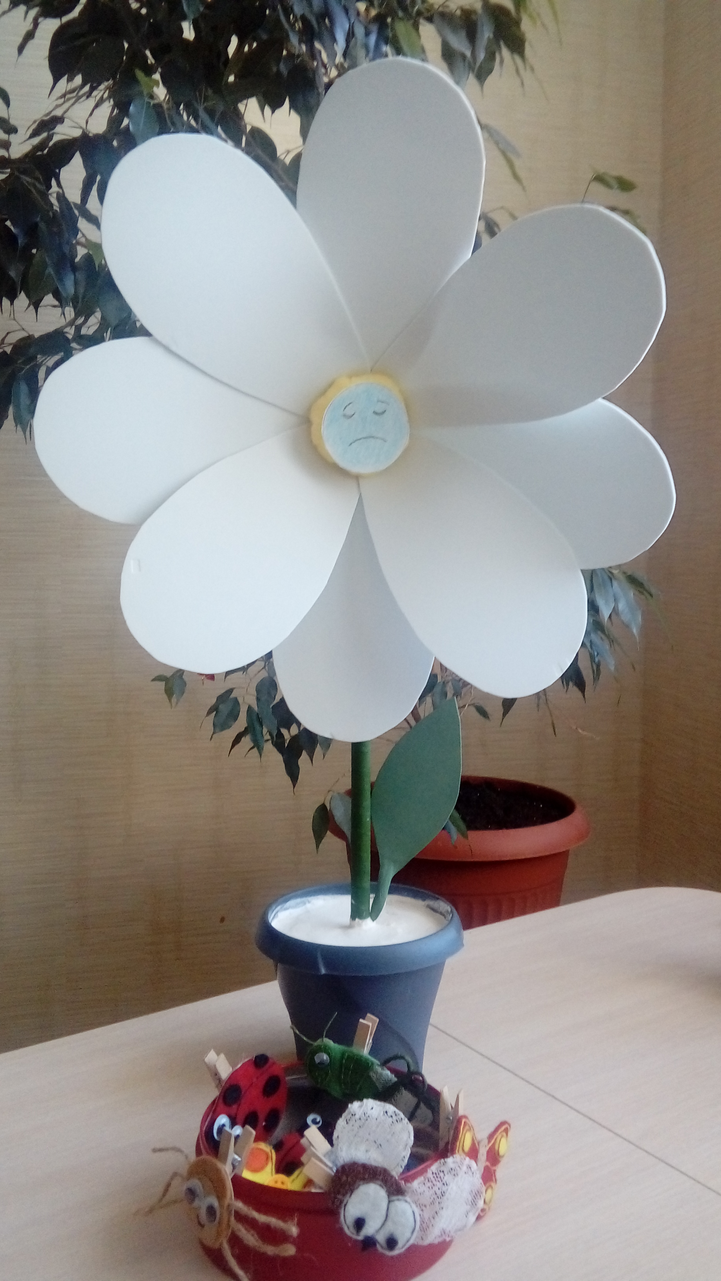
ХОД ИГРЫ: Ребенок подходит к цветку, в соответствии со своими эмоциями выбирает смайлик и закрепляет его на сердцевину цветочка. Педагог, наблюдая за эмоциональным фоном ребенка (за действиями), комментирует, например, «Цветочку грустно, одиноко, его кто-то заколдовал...» предлагает ему расколдовать, порадовать цветочек, пригласив к нему гостей. Ребенку на выбор предлагаются насекомые. Любое понравившееся насекомое дошкольник может прикрепить к лепестку цветка. Педагог во время игры комментирует, подбадривает и уточняет кого из насекомых хотел бы видеть воспитанник в гостях у цветка…. Это способствует отвлечению ребенка от негативных эмоций. После украшения цветка насекомыми, педагог интересуется какое стало теперь настроение у цветочка. Если смайлик отрицательный меняется на положительный-цель достигнута.
